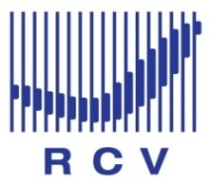

Dự án Hỗ trợ tái cơ cấu kinh tế nâng cao năng lực cạnh tranh Việt Nam
CÁC MỤC TIÊU PHÁT TRIỂN  Dự án Hỗ trợ tái cơ cấu kinh tế nâng cao năng lực cạnh tranh Việt Nam (Dự án RCV) được xây dựng nhằm hỗ trợ thực hiện một số nội dung trong Đề án tổng thể tái cơ cấu kinh tế gắn với chuyển đổi mô hình tăng trưởng theo hướng nâng cao chất lượng, hiệu quả và năng lực cạnh tranh giai đoạn 2013-2020 của Chính phủ Việt Nam. Dự án hướng tới hỗ trợ thực hiện các mục tiêu sau:  - Nâng cao năng lực cạnh tranh quốc gia;  - Thúc đẩy năng suất lao động, tạo công ăn việc làm và tăng thu nhập; và  - Nâng cao tính minh bạch trong các quy định kinh doanh và giảm tham nhũng.  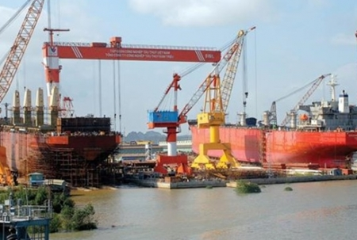  HOẠT ĐỘNG VÀ KẾT QUẢ DỰ KIẾN  Đến tháng 12 năm 2016, Dự án dự kiến sẽ đạt được những kết quả như sau:  - Giảm chi phí tuân thủ pháp luật của doanh nghiệp (sau khi Luật Doanh nghiệp và Luật Đầu tư sửa đổi được thông qua);  - Nâng cao chất lượng và số lượng các vụ việc do Cục Quản lý Cạnh tranh xử lý; | - Các giải pháp cụ thể nhằm tái cơ cấu chuỗi giá trị lúa gạo; và  - Đề xuất về chính sách liên quan đến tái cơ cấu kinh tế, bao gồm tái cơ cấu kinh tế nông thôn được ghi nhận trong các văn bản chính sách chiến lược của Đảng và Chính phủ.  Dự án sẽ hỗ trợ Chính phủ Việt Nam đạt được những kết quả này thông qua ba hợp phần và một quỹ linh hoạt. Quỹ này được thiết kế nhằm giải quyết các vấn đề ưu tiên cấp bách khác liên quan đến Đề án tái cơ cấu kinh tế.  Viện Nghiên cứu quản lý kinh tế Trung ương (CIEM) - Bộ Kế hoạch và Đầu tư được giao chủ trì, điều phối thực hiện Dự án. Viện trưởng Viện Nghiên cứu quản lý kinh tế Trung ương là Giám đốc Dự án. Nội dung của ba hợp phần và các kết quả dự kiến của dự án bao gồm:  - Nâng cao tính minh bạch và năng lực cạnh tranh của doanh nghiệp (do Viện Nghiên cứu quản lý kinh tế Trung ương - Bộ Kế hoạch và Đầu tư chủ trì thực hiện) với những kết quả dự kiến:  - Luật Doanh nghiệp và Luật Đầu tư (và các văn bản hướng dẫn thi hành) được sửa đổi theo hướng tạo điều kiện thuận lợi hơn cho doanh nghiệp được thông qua;  - Báo cáo phân tích những trở ngại, khó khăn trong phát triển kinh tế tư nhân và thực hiện các cam kết kinh tế quốc tế được trình lên Chính phủ;  - Báo cáo định kỳ hàng quý và hàng năm về kết quả và những vấn đề còn tồn tại của Đề án tổng thể tái cơ cấu kinh tế. Những báo cáo này sẽ hỗ trợ Chính phủ theo dõi quá trình thực hiện Đề án và có các giải pháp điều chỉnh kịp thời phù hợp với những diễn biến của tình hình kinh tế;
TÓM TẮT DỰ ÁN THÁNG 8 NĂM 2014

TÓM TẮT DỰ ÁN THÁNG 8 NĂM 2014
- Xây dựng ít nhất hai báo cáo, tập trung phân tích các vấn đề kinh tế vĩ mô cần giải quyết và các vấn đề phát triển kinh tế ở phạm vi rộng hơn Những báo cáo này sẽ được Bộ Kế hoạch và Đầu tư trình Chính phủ và Quốc hội, đồng thời sẽ được tham vấn và thảo luận rộng rãi trên các phương tiện thông tin đại chúng  2. Hoàn thiện việc thực thi chính sách cạnh tranh và phòng vệ thương mại (do Cục Quản lý Cạnh tranh-Bộ Công Thương chủ trì thực hiện) với các kết quả dự kiến:  - Nâng cao cơ sở bằng chứng, thông tin và kỹ năng để thực thi các chính sách về cạnh tranh;  - Nâng cao các chính sách, hệ thống và hỗ trợ để giảm thiểu các tác động tiêu cực của các hành vi bán phá giá và các biện pháp khắc phục thương mại khác; và  - Hệ thống cảnh báo sớm rộng lớn hơn đối với các vụ việc có thể xảy ra liên quan đến phòng vệ thương mại.  3. Tái cơ cấu kinh tế nông thôn nhằm nâng cao giá trị gia tăng (do Viện Chính sách và Chiến lược phát triển Nông nghiệp nông thôn – Bộ Nông nghiệp và Phát triển nông thôn chủ trì thực hiện) với các kết quả dự kiến:  - Các phân tích và báo cáo góp phần vào việc tăng cường cơ cấu thể chế chuỗi giá trị lúa gạo tại Đồng Tháp được các đại diện liên quan trong chuỗi giá trị lúa gạo ủng hộ;  - Báo cáo về mô hình tái cơ cấu chuỗi giá trị lúa gạo (bao gồm đề xuất cải cách đối với chính sách bảo tồn đất canh tác lúa và đề xuất cải cách nhằm nâng cao khả năng cạnh tranh của lúa gạo xuất khẩu phù hợp với các cam kết quốc tế) được trình Bộ Nông nghiệp và Phát triển nông thôn; và | - Đối thoại chính sách về những vấn đề liên quan đến quá trình tái cơ cấu chuỗi giá trị lúa gạo sẽ được phản ánh trên phương tiện thông tin đại chúng và giúp nâng cao nhận thức của cộng đồng về lựa chọn chính sách  THỜI GIAN THỰC HIỆN  Giai đoạn đầu của Dự án sẽ được thực hiện từ tháng 6 năm 2014 đến tháng 12 năm 2016.  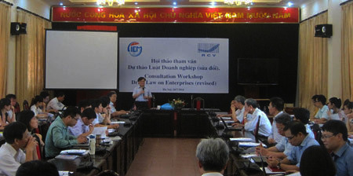  CAM KẾT VỀ NGUỒN LỰC  Chính phủ Ô-xtrây-li-a sẽ cung cấp khoản hỗ trợ tài chính trị giá 3.100.000 đô la Úc bao gồm thoả thuận tài trợ trực tiếp và hỗ trợ kỹ thuật. Chính phủ Việt Nam sẽ cung cấp hỗ trợ bằng hiện vật ước tính trị giá 135.000 đô la Úc.
TÓM TẮT DỰ ÁN THÁNG 8 NĂM 2014

